ПрофВести
№ 07 (07) 2016, ноябрь
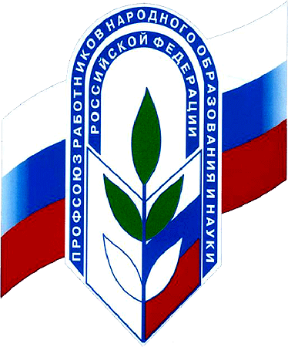
Специальный выпуск

Смелые перспективы
молодых профсоюзных лидеров

В ПОСЛЕДНИЕ ГОДЫ В РАБОТУ ПРОФКОМОВ УЧРЕЖДЕНИЙ ОБРАЗОВАНИЯ Г. ВЛАДИМИРА ОХОТНО ВКЛЮЧАЮТСЯ МОЛОДЫЕ ПЕДАГОГИ СО СВОИМИ НОВЫМИ ИДЕЯМИ И ПРОЕКТАМИ. ИЗ 139 ПЕРВИЧНЫХ ПРОФСОЮЗНЫХ ОРГАНИЗАЦИЙ В 11% ПРОФСОЮЗНЫЕ ЛИДЕРЫ МОЛОЖЕ 35 ЛЕТ, В 26% ПЕРВИЧЕК ВОЗРАСТ ПРЕДСЕДАТЕЛЕЙ ДО 45 ЛЕТ. СРЕДИ ЧЛЕНОВ ПРОФКОМОВ ПОЧТИ ПОЛОВИНА - МОЛОДЁЖЬ
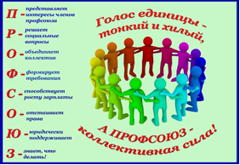

Увлеченные, талантливые, активные они внесли свежую струю, новые формы работы и показали яркий пример того, каким должен быть молодой лидер профсоюза.
В современных условиях эффективное выполнение профсоюзами своих функций во многом зависит от способностей и практической работы руководителей, лидеров, действующих во всех звеньях образования и здесь особенно важна роль лидера первичной профсоюзной организации. От того, как работает профком, насколько его поддерживают члены профсоюза, насколько компетентно решаются задачи, стоящие перед первичной профсоюзной организацией, зависит, в конечном счете, результативность работы всего профсоюза.

Не так давно первичную профсоюзную организацию школы № 6
г. Владимира возглавила Брайт Елена Николаевна и сразу завоевала доверие и уважение членов коллектива
Первичная профсоюзная организация СОШ № 6г. Владимира – коллектив людей разного возраста, но молодых душой, с разными убеждениями, но умеющих прийти к согласию, объединившихся для защиты трудовых прав и социальных гарантий, возможности повышать квалификацию и удовлетворять профессиональные запросы.
Первичка школы принимает активное участие во всех акциях и мероприятиях городской организации профсоюза. Проявляя активность сама, Елена Николаевна привлекает к участию в профсоюзных конкурсах коллег. Она говорит: «А что важно молодому учителю? Конечно же, бонусы к аттестации. Благодаря подписанному соглашению между Горкомом профсоюза и управлением образования, грамоты и дипломы, полученные при участии в профсоюзных конкурсах, учитываются при аттестации педагога. А для молодого учителя, который только начинает свою профессиональную деятельность – каждый балл на счету!»
Здесь есть различные формы взаимодействия — согласование с профкомом вопросов организации образовательного процесса, утверждение правил внутреннего трудового распорядка, положения о порядке установления доплат за работу, не входящую в круг основных обязанностей работника, надбавок за сложность, напряженность и высокое качество труда, положения о материальном поощрении работников, тарификации педагогических работников, их аттестация и так далее. Главнейший документ современной организации, как считает председатель, коллективный договор. Помимо коллективного договора между администрацией и профкомом заключено и соглашение по охране труда. Эти и другие локальные документы приняты, как говорится, не ради галочки в отчете. Профком постоянно осуществляет контроль их выполнения, на профсоюзных собраниях заслушиваются отчеты по реализации пунктов коллективного договора. Профсоюзный комитет на своих регулярных заседаниях рассматривает самые разные вопросы, например, об оказании материальной помощи, или о вынесении мотивированного мнения по проектам локальных актов. Каждый член коллектива в курсе всего происходящего.
Но разве могут вместить в себя официальные бумаги те моменты, которые неожиданно преподносит жизнь и которые приходится решать профсоюзному лидеру и членам профкома! И если кто-то из сотрудников попадает в трудную жизненную ситуацию, одной из первых на помощь приходит профсоюзная организация. Такой вот это народ – педагоги!
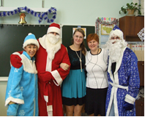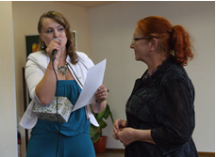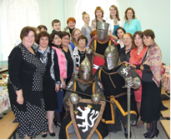

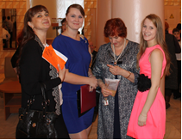

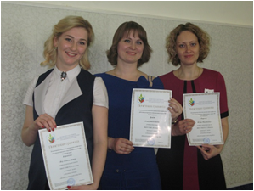
Они приходят на помощь каждому работнику, разделяют с ним не только горе, но и радость. С такими праздниками, как День учителя, Новый год, 8 Марта, День Победы, здесь поздравляют всех и обязательно ветеранов, которые сейчас на пенсии. Ну, а если кто-то из членов коллектива, работающий или находящийся на заслуженном отдыхе, отмечает юбилей, то его обязательно поздравят всем коллективом. А ведь это происходит далеко не во всех учреждениях. И в этом немалая заслуга Брайт Е.Н.
Рассказывая о начале своей работы на посту председателя первичной профсоюзной организации, Елена Николаевна говорит: «Нелегко было на первых порах. Но как-то сразу сложились добрые взаимоотношения с директором школы Гуськовой Еленой Владимировной. Все пункты коллективного договора работодателем исполняются не только по обязанности, но и по совести». А причина этого проста: школой руководит человек, искренне заинтересованный в успешности и стабильности коллектива, думающий и заботящийся о каждом подчиненном.
Характеризуя профсоюзного лидера своего учреждения, Гуськова Е.В. отмечает ее принципиальность, прямолинейность и конечно коммуникабельность. Брайт Е.Н. человек неутомимой энергии, талантливый организатор. Являясь членом молодёжного совета городской организации профсоюза, она создала страничку в социальной сети «ВКонтакте» и стала ее администратором. Елена Николаевна в этом году победила в городском и областном конкурсах «Молодой профсоюзный лидер».

Активно работает председатель профкома детского сада
№ 34 Дугина Наталья Александровна

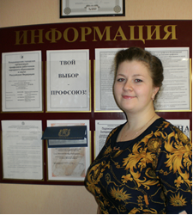
В 2015 году она стала победителем городского конкурса среди молодых профсоюзных лидеров и заняла 3 место в областном конкурсе.
Наталья Александровна возглавляет молодёжный совет городской организации. Помощь членов молодёжного совета неоценима! С их участием проведён конкурс «Радуга талантов» и его итоги подведены на профсоюзном празднике. Все участники конкурса, а их было 188 человек, награждены грамотами и ценными призами. При подведении итогов среди членов молодёжного совета возникали горячие споры, кому присудить 1 место, так как многие этого заслуживали.
Под руководством молодёжного совета городской организации молодые педагоги активно участвуют в акциях профсоюза, конкурсах. Делятся опытом своей работы. Так председатель первичной профсоюзной организации школы № 9 г. Владимира Тюрина С.Е. на встрече председателей первичных профсоюзных организаций в Москве выступила с докладом «Эффективное социальное партнёрство как фактор мотивации профсоюзного членства». В тесном контакте с директором школы Мачневой Мариной Петровной она смогла добиться в коллективе 100% профсоюзного членства.
Совсем недавно экипаж из 4 молодых педагогов города участвовал в профсоюзном автопробеге, посвящённом Дню Учителя и Всемирному Дню действий «За достойный труд!», проходившем от городов России до г. Коломна.
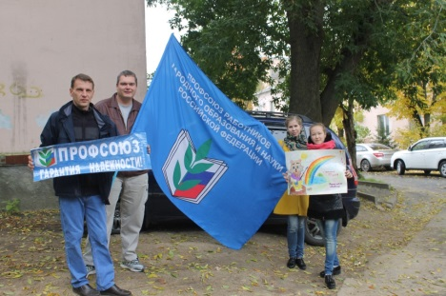
Сейчас проходит фотоконкурс «Молодое лицо профсоюза», объявлен конкурс профсоюзных страничек на сайтах учреждений.
Активно молодые педагоги включаются и в конкурсы ЦС Профсоюза образования, так 7 педагогов участвовали в интернет-акции «Мой наставник».
2016 год объявлен Годом правовой культуры в Профсоюзе и Центральный Совет проводит конкурс рефератов по правовой тематике, 14 профсоюзных активистов города подали заявки на конкурс.
Наши молодые педагоги активные участники спартакиад, спортивных соревнований.
У молодежного лидера огонек должен в глазах гореть, ведь на него смотрят другие, берут с него пример.
А примеров молодежного лидерства во Владимирской городской организации профсоюза немало! Инициативно работают председатели профсоюзных организаций школ: № 20 – Комнова Татьяна Ивановна, № 33 – Бажитова Юлия Юрьевна, №10 – Квасова Светлана Владимировна
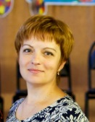
Комнова Т.И. Бажитова Ю.Ю. Квасова С.В.

Профсоюзная работа имеет свою специфику.
Профсоюзный лидер – ключевая фигура профсоюза. О профсоюзе, как о враче, люди вспоминают чаще всего тогда, когда оказываются в сложной ситуации. Это люди, ущемленные в своих правах, обиженные, раздражённые, несущие в себе отрицательную энергетику. Очень часто первый энергетический разряд приходится как раз на председателя профсоюза. Это под силу не каждому, а только сохраняющему спокойствие и выдержку. И такими качествами обладают молодые профсоюзные лидеры: Панюшкина Н.В. – ДОУ № 68, Малыгина Д.Н. – ДОУ № 31, Тюльпанова А.Н. – ДОУ № 114, Дмитриева Л.Е. - ДОУ № 82, Плаксова Х.А. – ДОУ № 64, Лебабина О.В. – ДОУ № 107.
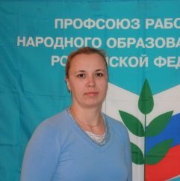 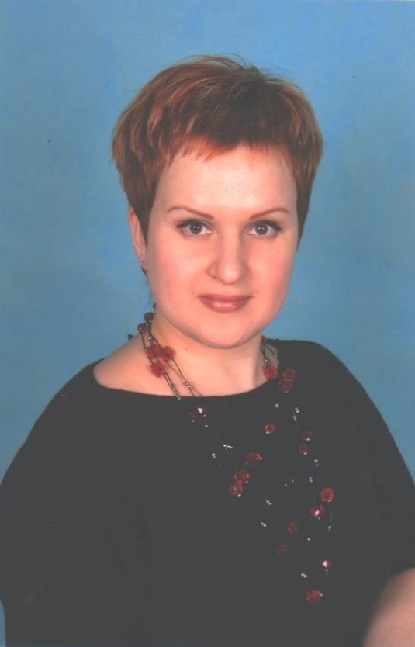 Панюшкина Н.В. Малыгина Д.Н. Тюльпанова А.Н.

Плаксова Х.А. Лебабина О.В.
Дмитриева Л.Е.

Реализовать себя молодежи в профсоюзе проще, чем где-либо.
Стоит только прийти в городской комитет профсоюза, поделиться своими идеями, и каждый обязательно найдёт поддержку. Это к ответу на вопрос – что молодежи дает профсоюз? Профсоюз – это школа роста и образования молодых педагогов. Такие руководители образовательных организаций г. Владимира, как Мачнева Марина Петровна, Золотова Марина Анатольевна, Рыбакова Наталья Николаевна, Мельникова Вера Александровна, Давыдова Ирина Фёдоровна, Устинова Ирина Геннадьевна, Чен Марина Николаевна постигали науку управления и развивали свои организаторские способности, работая в профсоюзе.
Молодые профсоюзные лидеры - наш кадровый потенциал и поэтому городской комитет профсоюза активно привлекает молодежь в профессиональный союз. В течение последних 5 лет в городской организации стало традицией проведение молодёжных форумов и приём молодых специалистов в ряды профсоюза в торжественной обстановке.

И это работает! Сегодня педагоги СОШ № 15 г. Владимира доверили руководство своей большой профсоюзной организацией недавней выпускнице ВУЗа, молодому учителю Безруковой Марине Александровне. Коллеги уверены, что молодой педагог сможет защищать их интересы и решать социально-трудовые проблемы, если они возникнут.
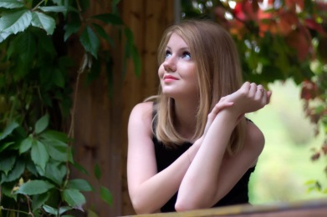
Безрукова М.А.

В профсоюзном движении сегодня нужны молодые лидеры.
Если вам близки слова Антуана де Сент-Экзюпери о том, что самая большая роскошь – это роскошь человеческого общения – будьте профсоюзным лидером!
Профсоюз не просто ждёт вас, он в вас нуждается! Главное прийти не с вопросом: что даёт мне Профсоюз, а с установкой – что я могу сделать для Профсоюза. Если вторая позиция будет преобладать, мы сможем решить главную организационную проблему – проблему численности профсоюзных рядов.
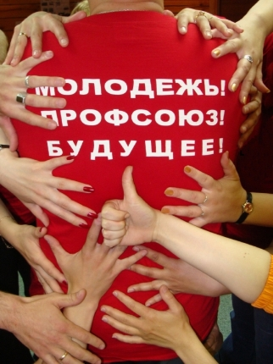

Реализация ваших смелых идей позволит поднять организационную работу на новый уровень и тем самым способствовать повышению имиджа Профсоюза, показать педагогической общественности, что сегодня Профсоюз – единственная надежная опора для работников!

ПрофВести
№ 07 (07) 2016, ноябрь
Уважаемые коллеги!!!
Электронный журнал "ПрофВести" предназначен для размещения в информационных уголках первичных организаций Общероссийского Профсоюза образования в г. Владимире.
Мы готовы рассказать о событиях, происходящих в вашей профсоюзной организации.
Требования к оформлению материалов для электронного журнала "ПрофВести"
Порядок компоновки текста (все элементы являются обязательными):
- Заголовок статьи;
- Текст статьи;
- В конце статьи сведения об авторе(-ах): Ф.И.О. автора, должность; полное название учреждения, в котором работает автор; должность/членство в профсоюзе; электронный адрес автора, контактный телефон.
Текст в формате Microsoft Word (*.doc). Использование таблиц в тексте не допускается. Фотоматериалы и рисунки предоставляются отдельно от текста в электронном виде в формате JPEG. Не принимаются в работу рисунки и фотоматериалы, созданные или сохраненные в любых версиях Miсrosoft Word, Microsoft Excel, Microsoft PowerPoint, OpenOffice. Объем текста должен быть не менее 1000 знаков (с пробелами).
Редакция сохраняет за собой право редактирования присланных материалов. Материалы, не отвечающие указанным требованиям оформления, могут быть отклонены без уведомления автора.
Ждем ваших новостей по электронной почте gorcom33_ev@mail.ru до 28 числа текущего месяца.
Скачать электронный журнал вы можете на нашем сайте http://профсоюз 33.рф в разделе «Информационная работа».
Владимирская городская организация профсоюза
работников народного образования и науки РФ

